Latvijas mediju, tūroperatoru un aģentu militārā mantojuma objektu iepazīšanas brauciens uz Kurzemi
2021. gada 28. septembrī
Šoferis Guntis – tel. 28664765, autobuss MO-50.

8:00 Izbraukšana no Rīgas, viesnīcas Radisson Blu Latvija (Elizabetes iela 55)

09:30 – 10:15 Privātā militārā kolekcija Mundigciemā (Aivars, tel. 29392744)
Adrese: „Māzeri”, Mundigciems, Lībagu pag., Talsu nov.

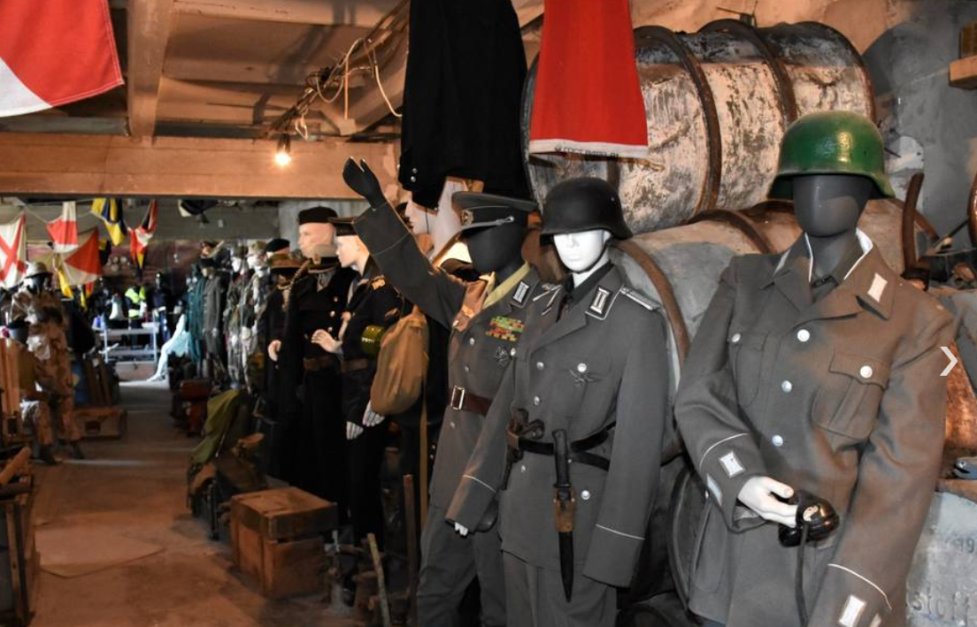 | Aivars Ormanis jau daudzus gadus nodarbojas ar vēsturisku priekšmetu kolekcionēšanu – dažādu periodu un valstu militārās formas, spectērpi, kamuflāžas, sakaru ierīces, sadzīves priekšmeti, aizsarglīdzekļi, kas attiecināmi uz Otro pasaules karu, padomju armijas un neatkarīgās Latvijas atjaunošanas periodiem.  Eksponāti atrodas kādreizējā kolhoza šķūnī.  https://militaryheritagetourism.info/lv/military/sites/view/19?0

10:40 – 11:10 Kafijas pauze Usma Spa Hotel (tel. 26334500)
Adrese: "Priežkalni", Usmas pag., Ventspils nov.

12:00 - 12:45 Ventspils Krasta aizsardzības baterijas ugunskoriģēšanas tornis
Adrese: Saulrieta iela, Ventspils
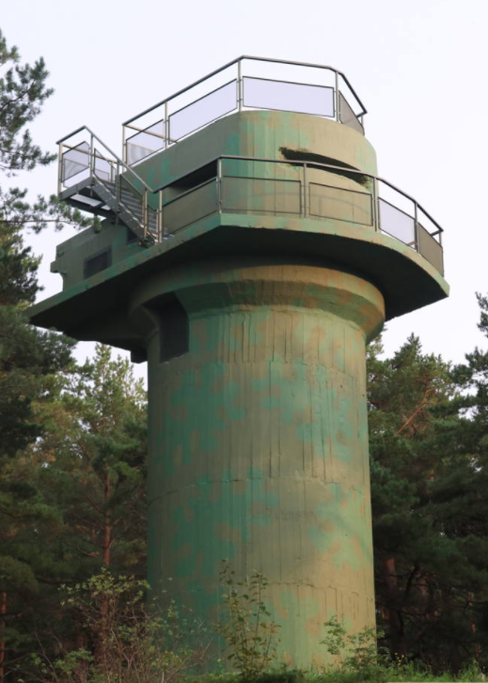 | Atjaunotais 46. krasta aizsardzības baterijas uguns koriģēšanas tornis ir pieejams apmeklētājiem. Šis tornis ar blakus esošajām četru lielgabalu pozīcijām ir Latvijā vienīgā tik labā stāvoklī saglabājusies krasta aizsardzības baterija kopš 2.pasaules kara. Tornis apmeklētāju apskatei ir pieejams, paredzot iespēju pa iekšējām kāpnēm doties augšā uz āra skatu platformu, no kuras paveras skats uz jūru. Blakus tornim ir uzstādīts informatīvais stends, kas papildināts ar QR kodu, ar kura palīdzību var atvērt un noskatīties animāciju par vēstures notikumiem.  https://militaryheritagetourism.info/lv/military/sites/view/154?1

13:00 – 14:00 pusdienas Ventspilī, restorānā „Ostas23“

14:40 – 15:40 Irbenes radioteleskops (pieteikts ar gidu, tel. 29230818)
Adrese: Irbene, Ances pag., Ventspils nov.

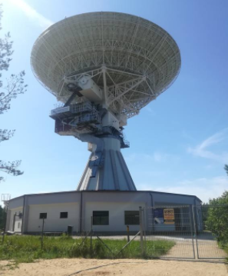
Slepenais padomju armijas objekts "Zvaigznīte". Bijušā kosmiskās izlūkošanas stacija Zvaigznīte (Zvjozdochka), savā laikā darbojās kā kara daļa nr. 51429, objekta kopējā platība - 200 hektāri. Atklātībā šis objekts nonāca tikai 1993. gadā, armija to pameta gadu vēlāk. Sākotnēji šeit atradās trīs antenas. Mazāko no tām – 10 m antenu Padomju armija pirms atkāpšanās paņēma līdzi. Tā kā 16m un 32m antenas bija pārāk lielas, tās pārvietot nebija iespējams. Ar šo antenu palīdzību militāristi varēja pārtvert un noklausīties telefonsarunas visā pasaulē.
Šobrīd Irbenes radioteleskopu izmanto zinātniskiem nolūkiem. Šis ir astotais lielākais radioastronomijas centrs pasaulē. Tūristi šobrīd var izstaigāt teritoriju un iziet pa pazemes tuneli.
https://militaryheritagetourism.info/lv/military/sites/view/151?4

16:20 – 17:00 Kolkasragā šautuve un neliels gājiens/stāsts par Jūrtaku.

18:00 – 18:30 Pētera Čevera nacionālo partizānu bunkurs.
Adrese: Laucienes pag., Talsu nov.

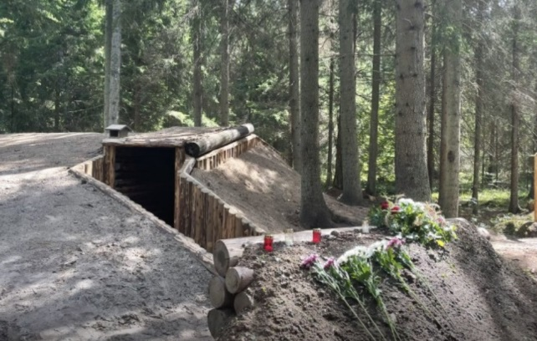
Jaunums! Tikai šovasar atjaunots. Tajā pirms vairāk nekā 70 gadiem mitinājās Pētera Čevera grupa. Viņi bija vieni no pēdējiem nacionālajiem partizāniem Kurzemes pusē. Pētera Čevera nacionālo partizānu grupas bunkurs atrodas Vandzenes mežā, aptuveni četrus kilometrus no autoceļa Talsi-Upesgrīva. 70 gadus tur bija vien 30 kvadrātmetru liela bedre, tagad – teju autentisks tā laika bunkurs. Bunkura iekšiene izveidota maksimāli tuvu tam, kā tā izskatījās pirms 72 gadiem. Šeit ir vairākas divstāvu koka gultas, koka galds.
https://militaryheritagetourism.info/lv/military/sites/view/602?7

Atgriešanās Rīgā ap 20:30.

"Latvijas un Igaunijas kopīgā Militārā Mantojuma tūrisma produkts (EST-LAT156)" projektu līdzfinansē Eiropas Savienības Strukturālo un investīciju fondu mērķa "Eiropas teritoriālā sadarbība" Igaunijas – Latvijas pārrobežu sadarbības programma.
Šī informācija atspoguļo autora viedokli. Programmas vadošā iestāde neatbild par tajā ietvertās informācijas iespējamo izmantošanu.

Grupas vadītāji:
Jana Kalve, 29 524 558, Kurzemes plānošanas reģions
Lauma Strode, Lauku ceļotājs
Juris Smaļinskis, Lauku ceļotājs

